Załącznik nr 2
do statutu Uniwersytetu Medycznego we Wrocławiu
(t.j. uchwała nr 1324 senatu z dnia 25 września 2013 r.)

Hymn
Uniwersytetu Medycznego im. Piastów Śląskich we Wrocławiu

Tekst literacki
recitativo: Przysięgam na Appolina – lekarza,
na Asklepiosa, na Hygieę i Panaceę,
biorąc ich na świadków,
że według mej możności i zdolności
będę dochowywał tej przysięgi
i tego zobowiązania.
Daj wytrwanie, siłę
mądrość i łagodność.
Czas daj i cierpliwość
i dar pocieszania.
Daj też łaskę pracy,
godnej i spokojnej
oddal pośpiech i napięcie.
Daj nam powołania.
refren: Nasze serca czułe są,
bliskie i gorące
nasze ręce zgrabne, krzepkie
cierpienia kojące
Hipokrates biegłość dał
Imhotep dał wiedzę,
a serce ofiarował rodak
co nad Prosną przemierzał miedzę (polską miedzę).
recitativo: Jeżeli dochowam tej przysięgi
i nie złamię jej,
obym osiągnął pomyślność w życiu
i w pełnieniu swej sztuki,
ciesząc się uznaniem ludzi
po wszystkie czasy.
Spraw, abym nie sądził
ani nie potępiał
bym nie czekał nagród
za swej pracy plony.
Daj wyrozumiałość
dla zniecierpliwionych
spraw, bym widział
siostrę, brata
w każdym, kto jest chory.

refren: Nasze serca czułe są …

Tekst literacki hymnu Uczelni składa się z wybranych fragmentów przysięgi Hipokratesa oraz wiersza Gerwazego Świderskiego, profesora Akademii Medycznej (obecnie Uniwersytetu Medycznego we Wrocławiu)

Tekst muzyczny
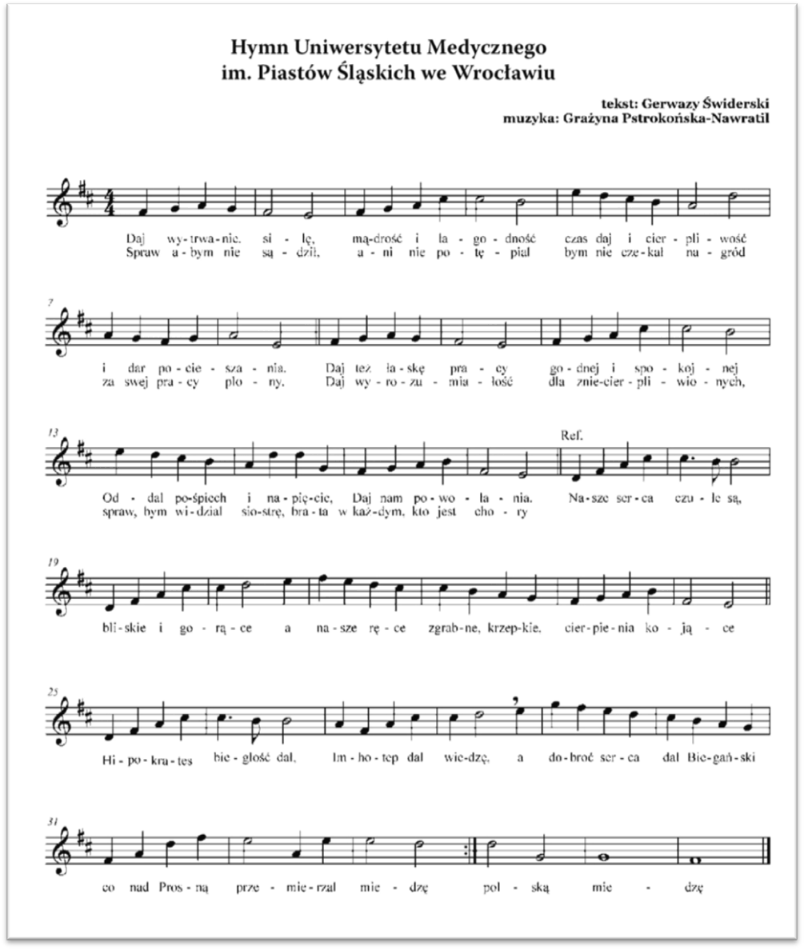
Muzykę skomponowała Grażyna Pstrokońska-Nawratil, profesor Akademii Muzycznej we Wrocławiu.
Hymn Uniwersytetu w wersji acapella został napisany na 8 głosów, a w wersji instrumentalnej na orkiestrę minimum 40-osobową.

